КОМИТЕТ ПО ОБРАЗОВАНИЮ АДМИНИСТРАЦИИ ГОРОДА УЛАН-УДЭ

МУНИЦИПАЛЬНОЕ БЮДЖЕТНОЕ УЧРЕЖДЕНИЕ ДОПОЛНИТЕЛЬНОГО ОБРАЗОВАНИЯ «ДОМ ТВОРЧЕСТВА ОКТЯБРЬСКОГО РАЙОНА

ГОРОДА УЛАН-УДЭ»

|  |  |  |
| --- | --- | --- |
| Рассмотрена на заседании методического совета Протокол № 03  от «28» августа 2024 г. | Принято на Педагогическом совете Протокол № 03 от «30» августа 2024 г. | Утверждена:  приказом № 163 от  «30» августа 2024 г  Директор МБУ ДО «ДТОР» _________ Н. Ю. Антипова |

**Дополнительная общеобразовательная   
общеразвивающая программа**

**художественной направленности**

**хореографического**

**ансамбля «Звёздный путь»**

Возраст обучающихся: 7 – 12 лет

Срок реализации: 4 года

Составитель:

Капчук Екатерина Викторовна,

педагог дополнительного образования

Улан-Удэ, 2024 год

**Раздел 1. Комплекс основных характеристик образования.**

**Пояснительная записка**

Танцевальное искусство - это мир красоты движения, звуков, световых красок, костюмов, то есть мир волшебного искусства. Особенно привлекателен и интересен этот мир детям. Танец обладает скрытыми резервами для развития и воспитания детей. Соединение движения, музыки и игры, одновременно влияя на ребенка, формируют  его эмоциональную сферу, координацию, музыкальность и артистичность, делают его движения естественными и красивыми. На занятиях танцами дети развивают слуховую, зрительную, мышечную память, учатся благородным манерам. Воспитанник познает многообразие танца: классического, народного, бального, современного и др. Танцевальное искусство воспитывает коммуникабельность, трудолюбие, умение добиваться цели, формирует эмоциональную культуру общения. Кроме того, оно развивает ассоциативное мышление, побуждает к творчеству.

Настоящая программа разработана в соответствии со следующими нормативными документами:

* Федеральный Закон «Об образовании в РФ» № 273 – ФЗ от 29.12.2012 г.;
* Концепция развития дополнительного образования детей до 2030 года (распоряжение Правительства РФ от 31.03.2022г. №678-р);
* Стратегия развития воспитания в Российской Федерации на период до 2025 года, утвержденная распоряжением Правительства Российской Федерации от 29 мая 2015 г. N 996-р.
* Приказ Министерства просвещения России от27 июля 2022 г. N 629 «Об утверждении Порядка организации и осуществления образовательной деятельности по дополнительным общеобразовательным программам»;
* Методические рекомендации по проектированию дополнительных общеобразовательных общеразвивающих программ Министерства образования и науки России ФГАУ «Федерального института развития образования» 2015 г.;
* Приказ Министерства образования и науки РФ от 23 августа 2017 г. N 816 "Об утверждении Порядка применения организациями, осуществляющими образовательную деятельность, электронного обучения, дистанционных образовательных технологий при реализации образовательных программ"
* Закон РБ от 13.12.2013г. №240 – V «Об образовании в Республике Бурятия»;
* Концепция развития дополнительного образования детей в Республике Бурятия от 24.08.2015 № 512-р;
* Санитарно-эпидемиологические требования к устройству, содержанию и организации режима работы образовательных организаций дополнительного образования детей (СанПиН 2.4.4.3648 – 20);
* Постановление Главного государственного санитарного врача РФ от 28 января 2021 г. N 2 «Об утверждении санитарных правил и норм СанПиН 1.2.3685-21 «Гигиенические нормативы и требования к обеспечению безопасности и (или) безвредности для человека факторов среды обитания». (VI.Гигиенические нормативы по устройству, содержанию и режиму работы организаций воспитания и обучения, отдыха и оздоровления детей и молодежи);
* Устав МБУ ДО «Дом творчества Октябрьского района города Улан-Удэ».
* Положение о структуре, порядке разработки и утверждения дополнительных общеразвивающих образовательных программ МБУ ДО «ДТОР» приказ № 143 от «05» 06 2024 г.

*Актуальность программы.* Танец развивает физические данные детей, укрепляет мышцы ног и спины, сообщает подвижность суставно-связочному аппарату, формирует технические навыки и основы правильной осанки, тренирует сердечно-сосудистую и дыхательную системы, корректирует физические недостатки строения тела – в этом его значение и значимость. Дает возможность успешной социализации ребенка в современном обществе, его жизненном и профессиональном самоопределении. Общеразвивающая программа ансамбля танца «Звездный путь» способствует разрешению этих вопросов, чем и обусловлена её актуальность.

*Направленность программы.*Направленность программы «Звездный путь» – художественная. Обучение по данной программе способствует формированию общей культуры детей, осознанию обучающимися значения современного искусства и их личного творчества, развитию индивидуальных творческих способностей, формированию устойчивого интереса к творческой деятельности.

*Педагогическая целесообразность*состоит в целенаправленной работе по расширению возможностей творческой реализации детей, соответствующей их духовным и интеллектуальным потребностям посредством приобщения к миру хореографии: классический танец, народно-сценический, современный танец. Независимо от этапа обучения ведущую роль играет педагогический фактор и разумное применение некоторых основополагающих средств обучения:

* обязательное сохранение преемственности и строгой последовательности в решении задач, подбор подходящих средств и методов;
* постепенное увеличение объема нагрузок по отдельным составляющим целостной подготовки. Сохранение правильного соотношения между общей физической и технической подготовкой.
* одновременное развитие всех двигательных качеств с учетом естественного их прироста и возрастных особенностей;
* учет анатомо-функциональных особенностей, физической подготовки и психической характеристики детей;
* правильный подбор методов обучения и воспитания в каждый период подготовки.

Программа ансамбля танца «Звездный путь» направлена на создание целостной культурно-эстетической среды для успешного развития ребенка. Под культурно-эстетической средой понимается совокупность следующих условий организации жизнедеятельности обучающихся:

* предложение различных видов деятельности: танца, игры, познания, общения для творческого самовыражения;
* создание дружного разновозрастного хореографического коллектива;
* приоритет духовно-нравственных ценностей в организации образовательного процесса и творческой жизни детского коллектива;
* учебно-воспитательный процесс осуществляется через различные направления работы: воспитание основ зрительской культуры, развитие навыков исполнительской деятельности, накопление знаний о танце.

Отличительной особенностью данной программы является совмещение нескольких танцевальных направлений, позволяющих осуществить комплексную хореографическую подготовку обучающихся в течение всего курса обучения. Содержание программы выстроено по кольцеобразной схеме, по годам обучения, взаимосвязанным между собой: в последующем году совершенствуются знания, умения и навыки предыдущего.

Новизна программысостоит в том, что она рассчитана на работу с детьми независимо от наличия у них специальных физических данных, на привитие начальных навыков в искусстве танца. Большая часть занятия, на первом году обучения, опирается на партерный экзерсис и постановку корпуса, позволяющий укрепить детский организм в целом.

Программа направлена на детей школьного возраста начальных и средних классов. Программа представляет базовый уровень подготовки, и знакомит обучающихся с танцевальными направлениями сценического характера.

*Адресат программы.*

Возраст детей участвующих в реализации программы от 7 до 12 лет. Прием детей в коллектив ведется без конкурсного отбора, а только учитывая желание детей, их увлеченности и интереса.

*Особенности организации образовательного процесса*

При организации образовательного процесса в хореографическом коллективе «Звёздный путь», предусматриваются различные формы организации учебной деятельности:

- групповая

- индивидуальная

- фронтальная (сводная репетиция двух групп)

Реализация учебно-тематического плана в основном носит практический характер. Составы групп постоянные, но педагог оставляет за собой право перегруппировки и коррекции учебно-тематического плана в зависимости от степени подготовленности обучающихся и обстоятельств, связанных с планами работы объединения или образовательной организации.

Работа над постановкой танцевальных номеров или другими сценическими формами (флешмоб, акция и др.) может быть организована по отдельному графику в объеме запланированных на год часов.

Программой могут быть запланированы как внутренние концерты и конкурсы, так и выездные. При соблюдении определенных условий возможны выездные семинары, летние и зимние лагеря, где воспитанники смогут обучаться технике современного танца у других педагогов.

*Формы обучения.*

Форма обучения – очная. Формы проведения занятий варьируются, в рамках одного занятия сочетаются разные виды деятельности.

Основные формы работы с обучающимися по количественному составу:

- по подгруппам;

- групповая;

- фронтальная.

В зависимости от эпидемиологической обстановкой занятия могут проходить в очно-дистанционной, дистанционной форме.

*Срок реализации дополнительной образовательной программы.* Программа рассчитана на 4 года обучения.

*Режим занятий.*  
1-й год обучения -144 часа (2 раза в неделю по 2 учебных часа);

2-й год обучения - 144 часа (2 раза в неделю по 2 учебных часа);

3-й год обучения -216 часов (3 раза в неделю по 2 учебных часа);

4-й год обучения – 216 часов (3 раза в неделю по 2 учебных часа).

*Цель программы* – развитие природных данных и творческого потенциала личности обучающегося, способного к творческому самовыражению через овладение основами хореографии.

*Задачи программы:*

*Образовательные (предметые):*

— познакомить учащихся с основами хореографии;

— формировать и совершенствовать исполнительские навыки;

— обучить выразительному и техничному исполнению движений;

— сформировать навык исполнения экзерсиса у станка и на середине;

— сформировать навыки ансамблевого исполнительства;

— сформировать навыки публичного выступления, умения держаться на сцене.

*Личностные:*

* воспитать культуру поведения и общения;
* воспитать позитивное отношение к товарищам, посредством совместной работы на занятиях и концертной деятельности;
* развивать внимание, дисциплинированность, ответственность и самостоятельность;
* привить навыки здорового образа жизни.

*Метапредметные:*

* развить интерес к танцу и современному искусству;
* развить музыкальные способности: слух, ритм, память и музыкальность;
* развить координацию и пластику, необходимую для танцевального исполнения определенного стиля танца;
* развить воображение, умение передать музыку и содержание образа движением;
* научить анализировать свою работу на занятии и в концертном выступлении.

**Учебный план**

Учебно-тематический план первого года обучения

|  |  |  |  |  |  |
| --- | --- | --- | --- | --- | --- |
| № | Наименование дисциплин | Количество часов | | | Форма контроля |
| Всего | Теория | Практика |
| 1 | Вводное занятие, знакомство с репертуаром и программой ансамбля, разучивание поклона | 2 | 1 | 1 | Беседа |
| 2 | Ритмика | 34 | 1 | 33 | Наблюдение |
| 3 | Партерная гимнастика | 34 | 1 | 33 | Наблюдение |
| 4 | Репетиционно-постановочная работа | 68 | - | 68 | Наблюдение.  Самоанализ |
| 5 | Сценическая практика. Выступление | 6 | - | 6 | Концертные выступления, открытые уроки |
|  | Общее количество часов | 144 | 3 | 141 |  |

Содержание программы первого года обучения

1. Вводное занятие.

*Теория:*

- Знакомство с репертуаром и программой ансамбля.

- Введение в предмет. Задачи первого года обучения.

- Правила поведения в коллективе.

- Права и обязанности воспитанников.

-Техника безопасности.

*Практика:*

*-* разучивание поклона.

*-* игры на командообразование.

*-* игры на сплочение группы.

2. Ритмика.

*Теория:*

Что такое ритмика? Понятия темп и ритм. Характер мелодий.

*Практика:*

**-** позиции ног;

**-** позиции рук;

**-** основные положения рук и ног;

**-** положения и позиции в паре;

**-**основные шаги: с носка, на пятках, на полупальцах;

**-** приставной боковой шаг;

- виды шага: на всей ступне, хороводный;

- основные позиции ног: основная стойка, «узкая дорожка», «широкая дорожка»;

- позиции рук в парах: «стрелка», «воротики»;

- положения в паре: «плетень», «бантик»;

- упражнения по линиям;

- упражнения в кругу;

- упражнения в парах (танцы-игры);

- шаг-галоп, шаг-подскок;

- упражнения на ковриках;

- музыкальные ритмы в хлопках;

- комплекс упражнений в парах;

- растяжка в парах;

- движения в диагоналях;

- упражнения с предметами;

- упражнения на координацию;

- прыжки.

3. Партерная гимнастика.

*Теория:* Что такое партерная гимнастика. Понятия стрейчинг и силовые упражнения.

*Практика:*

- упражнения для улучшения гибкости шейного отдела позвоночника, эластичности мышц плеча и предплечья;

- упражнения для увеличения лучезапястных суставов, развития эластичности мышц кисти, предплечья;

- упражнения для улучшения подвижности суставов позвоночника, тазобедренных суставов, голени;

- комплекс упражнений на ковриках: натяжение и расслабление стоп, складка;

- упражнения на ковриках: для гибкости позвоночника;

- комплекс упражнений на ковриках: упражнения для укрепления мышц брюшного пресса и формирование натянутости ног и их сил;

- комплекс упражнений на ковриках: упражнения для укрепления мышц спины в положении лежа на животе;

- упражнения для формирования паховой выворотности;

- подготовка к выполнению поперечного шпагата;

- формирование шпагата;

- упражнения для улучшения гибкости позвоночника;

- упражнения для укрепления мышц ног;

- упражнения восстановления дыхания;

- упражнения для улучшения подвижности суставов позвоночника, тазобедренных суставов, голени и стопы;

- упражнения на ковриках: для стоп, складка;

- упражнения для мышц брюшного пресса;

- растяжка в паре;

- растяжка всех групп мышц.

4. Репетиционно-постановочная работа.

*Практика:*

- основные положения корпуса, рук и ног из хореографического номера «Каникулы»;

- танцевальные связки из номера «Каникулы»;

- комбинации из танца;

- сольные хореографические партии из номера;

- рисунки танца и перестроения в номере;

- отработка комбинаций и связок;

- работа над прыжковыми элементами номера;

- постановка танца «Каникулы»;

- репетиция танца «Каникулы»;

- отработка танцевального номера;

- подготовка номера к концертной и конкурсной деятельности.

5. Сценическая практика. Выступления.

*Практика:*

- выступление на празднике День Знаний

- выступление на празднике «Новый год»;

- выступление к 23 февраля;

- выступление к Международному женскому дню, 8 марта;

- выступление к празднику «День Победы», 9 мая;

- выступление к празднику «День защиты детей».

Ожидаемые результаты 1 года обучения

*Образовательные (предметые):*

- знают элементарные танцевальные термины и движения;

- знают что такое характер музыки, темп и ритм;

- знают элементы партерной гимнастики, позиции и положения рук и ног;

- умеют правильно выполнять упражнения и движения;

- обладают навыками движений партерной гимнастики.

*Личностные:*

- умеют взаимодействовать с другими детьми группы на принципах доброжелательности и взаимопомощи.

*Метапредметные:*

- обладают самоконтролем на занятиях.

Учебно-тематический план второго года обучения

|  |  |  |  |  |  |
| --- | --- | --- | --- | --- | --- |
| **№** | **Наименование дисциплин** | **Количество часов** | | | **Форма контроля** |
| **Всего** | **Теория** | **Практика** |
| 1 | Вводное занятие, знакомство с репертуаром и программой ансамбля | 2 | 1 | 1 | Беседа |
| 2 | Ритмика | 22 | 1 | 21 | Наблюдение |
| 3 | Партерная гимнастика | 22 | 1 | 21 | Наблюдение |
| 4 | Основы классического танца | 22 | 1 | 21 | Наблюдение |
| 5 | Основы народного танца | 22 | 1 | 21 | Наблюдение |
| 6 | Современного танец | 22 | 1 | 21 | Наблюдение |
| 7 | Репетиционно-постановочная работа | 28 | - | 28 | Наблюдение.  Самоанализ |
| 8 | Сценическая практика. Выступление. | 4 | - | 4 | Концертные выступления, открытые уроки |
|  | **Общее количество часов** | **144** | **6** | **138** |  |

Содержание программы второго года обучения

На втором году обучения ученики повторяют и закрепляют материал прошлого года обучения. К дисциплинам применяются усложнения, в зависимости от возрастных особенностей учащихся. Темп и ритм музыкального материала может усложняться. Увеличивается уровень подъёма ног, усложняются упражнения на координацию. Увеличивается нагрузка в упражнениях.

1. **Вводное занятие.**

*Теория:*

- Знакомство с репертуаром и программой ансамбля;

- Введение в предмет. Задачи второго года обучения;

- Правила поведения в коллективе;

- Права и обязанности воспитанников.

-Техника безопасности.

*Практика:*

- разучивание поклона

- игры на командообразование

- игры на сплочение группы

**2. Ритмика.**

*Теория:*

Что такое эмоция? Как передать эмоцию через движение?

*Практика:*

-повторение позиций рук и ног первого года обучения;

- основные шаги: припадание, переменный ход вперед, переменный ход назад;

-шаг «полька»;

- движения в парах;

- упражнения по линиям: шаги, броски;

- прыжковые комбинации;

- упражнения по линиям для разработки шага;

- шаги: подскоки, переменный ход, с открытием рук, боковой шаг;

- упражнения по диагонали;

- упражнения со скакалкой;

- парные упражнения на координацию;

- растяжка на планке;

- упражнения, этюды на развитие ориентации в пространстве;

- подвижные игры с элементами спорта;

- музыкальные движения и развитие эмоциональной выразительности;

- упражнения на ориентирование: линии, переход в квадрат, колонна.

**3. Партерная гимнастика.**

*Теория:*

Понятие «выворотность». Зачем нужны упражнения для восстановления дыхания?

*Практика:*

- упражнения для улучшения гибкости шейного отдела позвоночника, эластичности мышц плеча и предплечья;

- упражнения на полу. Силовая гимнастика;

- упражнения для укрепления мышц спины в положении лежа на животе;

- комплекс упражнений на ковриках с усложнением;

- формирование шпагата;

- упражнения восстановления дыхания;

- растяжка в парах;

- упражнения на растяжку в тройках;

- растяжка на планке.

**4.Основы классического танца.**

*Теория:*

Как появился классический танец? Самые знаменитые русские балерины.

*Практика:*

- основные позиции рук и ног в классическом танце;

- позиции рук 1,2,3;

- demi-plie на 2/4, ¾музыкальных четверти;

- battementtenduвперед, всторону;

- изучение Battement tendujete;

- изучение Passeparterre;

- прыжки по 1позиции;

- классический экзерсис;

- grandbat. Jetee;

- экзерсис на середине;

- экзерсис у станка;

- прыжки по выворотным позициям;

- вращения по диагонали.

**5.Основы народного танца.**

*Теория:*

Как появился народный танец? Русский быт и традиции.

*Практика:*

- положение рук и ног в русском народном танце;

- основные шаги в русской пляске: переменный ход, дроби;

- упражнения «Фиксация точки»- подготовка к вращению;

- изучение движений: «гармошка», «моталочка», припадание;

- «вращения», поэтапная подготовка;

- «плясовая», основные движения в паре;

- основные движения в парах: вращение под руку, «закрутка», «плясовая»;

- дроби, ключ №2 (изучение);

- «припадание», «моталочка», «ход с подскоком и ударом носка», «веревочка»;

- прыжки в народном стиле;

- ходы: основной ход вперед, основной ход назад, ход на ребро каблука с продвижением вперед;

- этюды на середине- русский танец;

- основные движения в русском танце – хлопушка (движения для мальчиков); шаги с хлопками, хлопушки по голенищу сапога и возле колена;

- дроби: простая, горох, ключ;

- мелкий дробный ход, мелкая дробь с притопом, мелкая робь с подскоком;

- вращения на месте и в продвижении.

**6. Основы современного танца.**

*Теория:*

Как появился современный танец? Стили современного танца.

*Практика:*

- основные отличия в движениях современных танцев: Позиции и положение рук, ног, корпуса;

- упражнения для расслабления корпуса;

- изолированные движения головы;

- основные позиции ног: основная стойка, «узкая дорожка», «широкая дорожка», «шоссе»;

- движения плеч;

- разучивание движений бедрами: квадрат, круг, полукруг, покачивание вперед-назад, покачивание в сторону;

- движения корпуса: Прямые наклоны, глубокий наклон вперед, перегиб;

- координация движений;

- танцевальные комбинации;

- движения корпуса: Четвертные повороты;

- изучение танцевальных комбинаций: «четвертные повороты», «пружинка»;

- разучивание: «двойное покачивание с восьмеркой руками», «шоссе», «перекаты»;

- изолированные движения;

- координация движений, спираль, волна вперед, боковая волна;

- ступенчатое расслабление;

- танцевальные комбинации уголки, сброс плеч;

- бамп.

**7. Репитиционно-постановочная работа.**

*Практика:*

- основные положения корпуса, рук и ног из хореографического номера «День и ночь»;

- танцевальные связки из номера «День и ночь»;

- комбинации из танца;

- сольные хореографические партии из номера;

- рисунки танца и перестроения в номере;

- отработка комбинаций и связок;

- работа над прыжковыми элементами номера;

- постановка танца «День и ночь»;

- репетиция танца «День и ночь»;

- отработка танцевального номера;

- подготовка номера к концертной и конкурсной деятельности.

**8. Сценическая практика. Выступления.**

*Практика:*

- выступление на празднике «Новый год»;

- выступление к 23 февраля;

- выступление к Международному женскому дню, 8 марта;

- выступление к празднику «День Победы», 9 мая;

- выступление к празднику «День защиты детей»

Ожидаемые результаты 2 года обучения

*Образовательные (предметые):*

- умеют различать характер, ритм и темп музыки;

- овладели основными танцевальными шагами;

- знают основы классического, народного и современного танца

*Личностные:*

- проявляют дисциплинированность, трудолюбие и упорство на занятиях.

*Метапредметные:*

- умеют методически правильно выполнять упражнения;

- умеют импровизировать под музыку;

- усовершенствованы навыки координаций движений.

Учебно-тематический план третьего года обучения

|  |  |  |  |  |  |
| --- | --- | --- | --- | --- | --- |
| № | Наименование дисциплин | Количество часов | | | Форма контроля |
| Всего | Теория | Практика |
| 1 | Вводное занятие, знакомство с репертуаром и программой ансамбля | 2 | 1 | 1 | Беседа |
| 2 | Партерная гимнастика | 36 | 1 | 35 | Текущий контроль |
| 3 | Классический танец | 26 | 1 | 25 | Текущий контроль |
| 4 | Народно-сценический танец | 36 | 1 | 35 | Текущий контроль |
| 5 | Современный танец | 36 | 1 | 35 | Текущий контроль |
| 6 | Репетиционно-постановочная работа | 64 | - | 64 | Наблюдение.  Самоанализ |
| 7 | Сценическая практика. Выступление. | 16 | - | 16 | Концертные выступления, открытые уроки |
|  | Общее количество часов | 216 | 6 | 210 |  |

Содержание программы третьего года обучения

В этом году повторяется материал первого и второго года обучения.

Закрепляется база знаний хореографического искусства. Усложняются движения, ускоряется темп исполнения. Упражнения на развитие выворотности, гибкости и пластичности корпуса, упражнения на развитие выносливости.

**1. Вводное занятие.**

*Теория:*

- Знакомство с репертуаром и программой ансамбля;

- Введение в предмет. Задачи третьего года обучения;

- Правила поведения в коллективе;

- Права и обязанности воспитанников.

-Техника безопасности.

*Практика:*

*-* разучивание поклона

*-* игры на командообразование

*-* игры на сплочение группы

**2. Партерная гимнастика.**

*Теория:*

Мышечная сила тела. Напряжение и расслабление корпуса.

*Практика:*

- упражнения для улучшения гибкости шейного отдела позвоночника, эластичности мышц плеча и предплечь;

- упражнения для увеличения лучезапястных суставов, развития эластичности мышц кисти, предплечья;

- упражнения для улучшения подвижностисуставов позвоночника, тазобедренных суставов, голени;

- силовая гимнастика;

- упражнения для укрепления мышц спины в положении лежа на животе;

- формирование шпагата;

- комплекс упражнений на ковриках. Упражнения восстановления дыхания;

- растяжка в парах;

- упражнения на растяжку в тройках;

- растяжка на планке.

**3. Классический танец.**

*Теория:*  Самые известные русские балеты.

*Практика:*

- поклон;

**-** Demi-plie (комбинация);

- Battement tendu (заоднуруку);

- Battement tendujete (заоднуруку);

- Passeparterre на середине зала;

- Пор де бра лицом к станку;

- прыжки по выворотным позициям;

- экзерсис у станка;

- экзерсис на середине;

- классический этюд на середине зала;

- вращения на середине зала;

- вращения в продвижении.

**4. Основы народного танца.**

*Теория:* Русский народный танец – хороводы, пляски, переплясы, кадрили.

*Практика:*

- основные шаги: припадание, переменный ход вперед, перпеменный ход назад;

- положение рук и ног в народном танце;

- основные шаги в русской пляске: переменный ход, дроби;

- шаги: шаг с носка, с пятки, с остановкой;

- упражнения «Фиксация точки»- подготовка к вращению;

- повторение движений: «гармошка», «моталочка», «припадание» (комбинация);

- упражнения по линиям: шаги, броски;

- «вращения», поэтапная подготовка;

- все виды дробей;

- дробные ходы;

- «припадание», «моталочка», «ход с подскоком и ударом носка», «веревочка», «веревочка с шагом на каблук»;

- отработка поворота в паре, в тройке;

- упражнения по диагонали;

- этюд на середине зала в русском народном характере;

- музыкальные движения и развитие эмоциональной выразительности.

**5. Основы современного танца.**

*Теория:*  Самые знаменитые коллективы современного танца в разных направлениях.

*Практика:*

**-** изолированные движения головы, рук, корпуса;

- шейк плечами и бедрами;

- разучивание движений бедрами: квадрат, круг, полукруг, покачивание вперед-назад, покачивание в сторону;

- комбинация на наклоны - прямые наклоны, глубокий наклон вперед, перегибы;

- комбинация на координацию;

- четвертные повороты корпусом;

- изучение танцевальных комбинаций: «четвертные повороты», «икс», «пружинка»;

- трюки;

- спираль, волна вперед, боковая волна;

- ступенчатое расслабление тела;

- упражнения «мим» и «маятник»;

- скольжение с отскоком;

- упражнение «резус»;

- поддержки.

**6***.* **Репетиционно-постановочная работа.**

*Практика:*

- основные положения корпуса, рук и ног из хореографического номера «Планшеты»;

- танцевальные связки из номера «Планшеты»;

- комбинации из танца;

- сольные хореографические партии из номера;

- рисунки танца и перестроения в номере;

- отработка комбинаций и связок;

- работа над прыжковыми элементами номера;

- постановка танца «Планшеты»;

- репетиция танца «Планшеты»;

- отработка танцевального номера;

- подготовка номера к концертной и конкурсной деятельности.

**8. Сценическая практика. Выступления.**

*Практика:*

- выступление на празднике «Новый год»;

- выступление к 23 февраля;

- выступление к Международному женскому дню, 8 марта;

- выступление к празднику «День Победы», 9 мая;

- выступление к празднику «День защиты детей».

Ожидаемые результаты 3 года обучения:

*Образовательные (предметые):*

- знают элементы партерной гимнастики, классического, народного, современного танцев,

- умеют правильно выполнять хореографический экзерсис на середине зала и у станка.

*Личностные:*

- умеют ориентироваться в нравственном содержании и смысле поступков, как собственных, так и окружающих.

*Метапредметные:*

- умеют исправлять свою работу, находить и вносить дополнения;

- знают правильность выполнения хореографического материала

Учебно-тематический план четвёртого года обучения

|  |  |  |  |  |  |
| --- | --- | --- | --- | --- | --- |
| № | Наименование дисциплин | Количество часов | | | Форма контроля |
| Всего | Теория | Практика |
| 1 | Вводное занятие, знакомство с репертуаром и программой ансамбля | 2 | 1 | 1 | Беседа |
| 2 | Партерная гимнастика | 36 | 1 | 35 | Текущий контроль |
| 3 | Классический танец | 26 | 1 | 25 | Текущий контроль |
| 4 | Народно-сценический танец | 36 | 1 | 35 | Текущий контроль |
| 5 | Современный танец | 36 | 1 | 35 | Текущий контроль |
| 6 | Репетиционно-постановочная работа | 64 | - | 64 | Наблюдение.  Самоанализ |
| 7 | Сценическая практика. Выступление. | 16 | - | 16 | Концертные выступления, открытые уроки |
|  | Общее количество часов | 216 | 6 | 210 |  |

Содержание программы четвёртого года обучения

В этом году повторяется материал третьего года обучения.

Закрепляется база знаний хореографического искусства. Усложняются движения, ускоряется темп исполнения. Упражнения на развитие выворотности, гибкости и пластичности корпуса, упражнения на развитие выносливости.

**1. Вводное занятие.**

*Теория:*

**-** Знакомство с репертуаром и программой ансамбля;

**-** Введение в предмет. Задачи четвёртого года обучения;

**-** Правила поведения в коллективе;

**-** Права и обязанности воспитанников.

**-**Техника безопасности.

*Практика:*

*-* разучивание поклона

*-* игры на командообразование

*-* игры на сплочение группы

**2. Партерная гимнастика.**

*Теория:*

*-* упражнения для усвоения экзерсиса;

- основы релаксации.

*Практика:*

*-* упражнения для освоения grand pliés;

- Рasse ногами поочередно;

- Demirond» с упором на локти;

- Махи ногами вперед;

- Супинация и пронация в коленных суставах (вращение во внутрь и

наружу);

- «Циркуль» с наклоном корпуса вперед;

- Grandbattementjetes вперед-наверх;

- Шпагат на лопатках;

- Растягивание ног в положении шпагата;

- Упражнения на расслабление тела;

- Релаксация.

**3. Классический танец.**

*Теория:*

- Изучение новой терминологии

*Практика:*

- поворот FOUETTE en dehors et en dedans;

- FLIC-FLAC EN TOURNANT en dehors et en dedans с окончанием на 45 градусов во всех направлениях;

- ROND DE JAMBE EN L` AIR en dehors et en dedans с plie - releve и releve на полупальцы;

- PREPARATION к tours и tour с temps releve на 45 градусов;

- BATTEMENTS DOUBLE FRAPPES с поворотом на 1/4 и 1/2 круга, en face и в позах;

- BATTEMENTS ВАТТО sur le cou-de-pied вперед и назад, epaulement efface et croise;

- GRAND ROND DE JAMBE JETE, Сначала изучается на 4/4, затем исполняется на 2/4 и ¼;

- RATTEMENTS RELEVE ET ВATTEMENTS DEVELOPPE;

- прыжок РАS ASSAMBLE на 45 градусов с продвижением в сторону;

- прыжок РАS ЕСНАРРЕ с окончанием на одну ногу;

- прыжок TEMPS LEVE с ногой на 45 градусов во всех направлениях и позах.

**4. Народно-сценический танец.**

*Теория:*

Танцы народов мира.

*Практика:*

- «Веревочка» синкопированная;

- «Ключ» синкопированный;

- Дробные выстукивания;

- Demi-plie и grand plie: с наклоном корпуса в сторону и вперёд, с перегибом корпуса назад;

- Battement tendu: с переводом работающей ноги с носка на каблук на demi-plie с работой корпуса к работающей ноге или от неё, с работой пятки опорной ноги и переносом тяжести корпуса на работающую ногу с одним ударом;

- Battement tendu jetepigue: с одинарным (носком или каблуком), с двойным (носком или каблуком), с чередованием носка или каблука;

- Характерный rond dejambe par terre: с разворотом пятки опорной ноги, на demi-plie;

- Flic-flac: с подъёмом на полупальцы; со скачком на опорной ноге;

- Характерный battement fondu на 45;

- Подготовка к веревочке и упражнение для развития подвижности бедра: на полупальцах, на demi-plie (с акцентом вниз или вверх).

**5. Современный танец.**

*Теория:*

Понятие «полицентрия». Работа несколькими центрами тела одновременно.

*Практика:*

- шаги координация рук и головы;

- Sissonne fermee (сисон ферме);

- Sissonne ouverte (сисон уверт).

- вращения из релаксационного раскрытия до 2 позиции в контракцию по 6 позиции;

- штопорные вращения;

- этюды с использованием всех проученных движений в сочетании классических и джазовых позиций ног и корпуса;

- Flat back вперед: прием plie-releve;

- Plie: в координации с arch, сontraction/release, спиралями в корпусе;

- Battement tendu: в координации с arch, сontraction /release, спиралями в корпусе;

- Battement tendu jeté: положения flex/point колена и стопы, в координации с arch, сontraction/release, спиралями в корпусе;

- Rond de jambe par terre: на plie, «восьмерка»;

- Battements developpe во всех направлениях по I параллельной и out-позиции.

**6. Репетиционно-постановочная работа.**

*Практика:*

- основные положения корпуса, рук и ног из хореографического номера «В музее»;

- танцевальные связки из номера «В музее»;

- комбинации из танца;

- сольные хореографические партии из номера;

- рисунки танца и перестроения в номере;

- отработка комбинаций и связок;

- работа над прыжковыми элементами номера;

- постановка танца «В музее»;

- репетиция танца «В музее»;

- отработка танцевального номера;

- подготовка номера к концертной и конкурсной деятельности.

**8. Сценическая практика. Выступления.**

*Практика:*

- выступление на празднике «Новый год»;

- выступление к 23 февраля;

- выступление к Международному женскому дню, 8 марта;

- выступление к празднику «День Победы», 9 мая;

- выступление к празднику «День защиты детей».

Ожидаемые результаты 4 года обучения:

*Образовательные (предметые):*

- знают экзерсис классического, народного, современного танцев;

- знают новые хореографические термины.

*Личностные:*

- умеют ориентироваться в нравственном содержании и смысле поступков, как собственных, так и окружающих.

*Метапредметные:*

- умеют оценить свою работу, находить и вносить дополнения;

- знают правильность выполнения хореографического материала.

**Планируемые результаты**

*Образовательные (предметые):*

— ознакомлены с основами хореографии;

— сформированы и усовершенствованы исполнительские навыки;

— освоены выразительное и техничное исполнение движений;

— освоено исполнение экзерсиса у станка и на середине;

— освоены навыки ансамблевого исполнительства;

— освоены навыки публичного выступления, умения держаться на сцене;

— анализировать свою работу на занятии и в концертном выступлении.

*Личностные:*

* научены культуре поведения и общения;
* сформировано позитивное отношение к товарищам, посредством совместной работы на уроках, и концертной деятельности;
* выработано внимание, дисциплинированность, ответственность и самостоятельность;
* сформированы навыки здорового образа жизни.

*Метапредметные:*

* сформирован интерес к танцу и современному искусству;
* раскрыты музыкальные способности: слух, ритм, память и музыкальность;
* выработана координация и пластика, необходимые для танцевального исполнения определенного стиля танца;
* развито воображение, умение передать музыку и содержание образа движением.

**Раздел 2. Комплекс организационно-педагогических условий,**

**включающих формы аттестации**

**Формы аттестации.**

|  |  |  |
| --- | --- | --- |
| Время проведения | Цель проведения | Формы аттестации/ контроля |
| Входная диагностика | | |
| В начале учебного года | Определение уровня развития обучающихся,  выявление интересов, творческих  способностей | Беседа, наблюдение, прослушивание. тестирование |
| Текущий контроль | | |
| В течение учебного года | Опенка качества освоения учебного материала пройденной темы: отслеживание активности обучающихся, их готовности к восприятию нового, корректировка методов обучения | Опрос, практическое задание, тестирование, открытое занятие |
| Промежуточная аттестация | | |
| В конце «этапа» обучения | Определение успешности развития обучающегося усвоения им программы на определенном «этапе» обучения | Зачет, конкурс, соревнование, конференция |
| Итоговая аттестация | | |
| В конце курса обучения | Определение успешности освоения программы и установления соответствия достижений обучающихся планируемым результатам | Защита проекта. демонстрационный экзамен, публичное выступление |

**Оценочные материалы**

Приложение № 1.

**Методическое обеспечение программы**

Для реализации данной программы имеются следующие методические, наглядные, дидактические пособия, раздаточные материалы: аудиозаписи к занятиям, описание упражнений партерной гимнастики, иллюстрации «Позиций рук, ног, корпуса в классическом танце» аудиозаписи к экзерсисам, репертуар коллектива, видео- и аудиозаписи танцевальных номеров.

Особое внимание уделяется музыкальному оформлению занятия. Оно должно быть разнообразным и качественным. Музыка подбирается к каждой части занятия, определяется ее структура, темп, ритмический рисунок, характер.

В разделы «Танцевальные этюды», «Танцевальные композиции» включены современные мелодии для стимуляции эмоциональной и актерской выразительности воспитанников.

Для создания атмосферы увлеченности в первый и второй годы обучения в основном применяются объяснительно-наглядные и репродуктивные методы обучения, иногда поисковые (в форме игры или конкурса).

Третий и последующие годы обучения имеют поисковый или творческий более самостоятельный характер.

**Ритмика**

Варианты упражнений для проведения уроков по данному разделу.

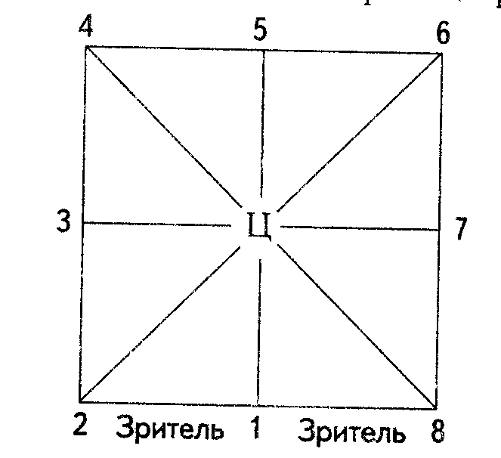

Изучение точек в хореографии

Середина:

Разминка (введение в работу всех групп мышц).

1. Упражнения для улучшения гибкости шейного отдела позвоночника.

2. Упражнения для улучшения эластичности плечевого пояса и увеличения подвижности плечевых суставов.

3. Упражнения для улучшения подвижности локтевого сустава, развития эластичности мышц плеча и предплечья.

4. Упражнения для увеличения подвижности лучезапястных суставов, развития эластичности мышц кисти и предплечья.

5. Упражнения для улучшения подвижности суставов позвоночника.

6. Упражнения для улучшения подвижности тазобедренных суставов и эластичности мышц бедра.

7. Упражнения для улучшения подвижности коленных суставов.

8. Упражнения для увеличения подвижности голеностопного сустава и развития эластичности мышц голени и стопы.

9. Прыжковые упражнения.

**Партерная гимнастика**

1.Battementtendу (натяжение и расслабление стоп)

2. Складка (грудью лечь на колени)

3. Упражнение для гибкости позвоночника

а) наклоны в сторону с вытянутой рукой

б) наклоны грудью к правой и левой ноге.

4. Упражнения для укрепления мышц брюшного пресса и формирование

натянутости ног и их сил.

5. Упражнения для укрепления мышц спины в положении лежа на животе.

6. Упражнения для формирования паховой выворотности.

7. Подготовка к выполнению поперечного шпагата.

1. Формирование шага.
2. Упражнение для улучшения гибкости позвоночника.
3. Упражнения для укрепления мышц ног.
4. Упражнения восстановления дыхания.

**Вариант структуры урока**

Первая часть урока (подготовительная)

**-** вход учащихся в танцевальный зал (марш);

- построение детей в несколько линий, в 4 или более колонн;

- поклон педагогу и концертмейстеру;

- разминка (для мышц шеи, плеч, рук, корпуса, ног).

Вторая часть урока (основная)

**-** партерная гимнастика и стретчинг;

- изучение элементов хореографической азбуки;

Третья часть урока (заключительная)

**-** закрепление музыкально-ритмического материала;

- музыкально- танцевальные импровизации;

- построение и поклон педагогу и концертмейстеру;

**-** выход учащихся из танцевального зала (марш).

**Детский танец**

Существует два пути в работе над созданием детских танцев. Первый путь – это работа над облегченным, доступным для детей вариантов уже существующих танцев для взрослых с использованием той же музыки.

В них сохраняются движения танца для взрослых, его рисунок, но сокращается количество фигур, упрощается композиция, исключаются наиболее трудные для детского исполнения элементы.

Другой путь – это создание нового детского танца на понравившуюся детям и подходящую по музыкальной структуре, форме музыку. В такие танцы включаются обязательные для школьников программные танцевальные навыки (пружинки, поскоки, шаги галопа, приставной, ритмические хлопки идр.), многие из которых исполняются в новой современной манере. Одновременно вводятся и новые элементы. Каждый детский танец должен иметь яркое эмоциональное содержание, своеобразный колорит. Танцы должны быть доступны детям, отвечать их техническим возможностям. В противном случае, обучение превратится в утомительный тренаж и потеряет свою воспитательную ценность.

Детский танец должен быть очень концентрированным, компактным. Не рекомендуется в него включать большое количество разных фигур – это утомляет детей. Надо учитывать психофизическую особенность детей, тщательно лимитировать физическую нагрузку, контроль над которой необходимо осуществлять. А именно:

- следить за осанкой детей на занятиях, характером двигательных заданий;

- определять дозировку физической нагрузки, учитывая пожелания врача;

- обращать внимания на жалобы детей во время занятий танцами;

- в беседах с воспитателями и родителями выяснять все данные о здоровье ребенка, его индивидуальных особенностях.

Танец для детей должен иметь четкий рисунок движений. Необходимы органическая взаимосвязь движений с музыкой, учет не только общего характера музыки, но и основных средств музыкальной выразительности (динамических, темповых, метроритмических, гармонических особенностей, регистровой окраски, формы построения данного произведения). Важно также разнообразие репертуара детского танца (по содержанию, настроению).

Интересным для детей моментом может явиться смена партнеров в танце,элемент игры, шутки, необычных атрибутов, костюмов. Чтобы заинтересовать детей танцем, педагог должен дать общую характеристику танцу, отметить его особенности. Большое значение имеет слушание музыки танца, уяснения ее содержания и особенностей, разбор ее структуры (отдельных частей, музыкальных фраз). Детям можно предложить отметить хлопками акценты, ритмический рисунок, начало новой части, музыкальной фразы и т.д. В процессе разучивания танца педагогу приходится неоднократно возвращаться к содержанию и особенностям прослушанной музыки, помогать детям находить оттенки движения, отражающие характер музыки. Необходимо ввести детей в мир той музыки, под которую они будут танцевать.

Первостепенную роль играет правильный, отчетливый, выразительный показ движений педагогом. Хороший показ вызывает у детей желание поскорейнаучиться так же красиво танцевать. Педагог заранее анализирует, какие ошибки могут встретиться у детей при овладении тем или иным движением, находит точные слова для объяснения отдельных деталей, продумывает образные сравнения, четкие краткие указания.

В работе над танцем большое значение имеют подготовительные танцевальные упражнения. Рекомендуется вначале разучить с детьми отдельные танцевальные элементы, которые по мере усвоения могут соединяться в танцевальные фигуры. Дети могут стоять врассыпную или в общем кругу, в этом случае они хорошо видят показ педагога (никто не стоит к нему спиной или боком), а педагог в свою очередь имеет возможность контролировать качество движений. Если дети стоят врассыпную, показ педагога должен быть зеркальным.

Танец разучивается целиком, дети выполняют движения неуверенно, часто ошибаются, получают много замечаний от педагога. Все это снижает интерес к танцу, прочес обучения удлиняется, становится малоэффективным. Без овладения техникой движения невозможно добиться и его выразительности.

Музыкальное сопровождение – дело первостепенной важности. Музыка должна выбираться в соответствии с требованиями хорошего вкуса. Что касается его критериев (в отношении музыкального оформления занятий танцами), они определяются такими понятиями, как ясность, доходчивость, законченность мелодии. Выбирая музыкальное произведение, специалисты должны досконально знать его в целом. Только тогда можно располагать исходным материалом, варьируя его в разных сочетаниях для различных педагогических целей.

Работа под фонограммы музыкальных произведений дает возможность педагогу наблюдать за каждым ребенком, корректировать движения прямо в процессе исполнения, увлекать детей собственным показом. И, конечно, приятно видеть результаты такой работы: четкость, синхронность, ритмичность, выразительность, образность, – все эти качества достигаются с увлечением, и главное – всеми детьми. Яркая, интересная музыка вызывает желание двигаться, танцевать, позволяет раскрыться каждому ребенку, показать, на что он способен. Предполагается определенный уровень развития у детей музыкальных способностей, и в первую очередь музыкально-ритмического чувства, а также хорошие качество их двигательной подготовки. Конечно, необходимо учитывать основные направления обучения в каждой возрастной группе.

**Основы классического танца**

Постановка корпуса, а также позиции ног и рук изучаются на середине зала. Для ориентации лучше всего использовать схему, принятую А.Я. Вагановой. Это — квадрат, который условно делит зал на восемь равных треугольников. Ц — положение ученика, точки 1—8, располагающиеся по ходу часовой стрелки, — это возможные направления поворотов корпуса или движений в пространстве.

При изучении элементов бального и народного танца целесообразно познако­мить детей еще с одной схемой — круг, линия танца. Движение танцующих по кругу против часовой стрелки называется «по линии танца», по часовой стрел­ке — «против линии танца».

Поклон.

Музыкальный размер 3/4.

*Исходное положение* — 3-я позиция, правая нога впереди. Руки свободно опу­щены или держат край юбочки.

*Такт 1:* сделать шаг правой ногой в сторону, перенеся на нее тяжесть корпу­са; взгляд обращен на педагога, носок ле­вой ноги вытянут.

*Такт* 2: присесть на правой ноге, под­ведя левую сзади на cou-de-pied, голову чуть наклонить вниз.

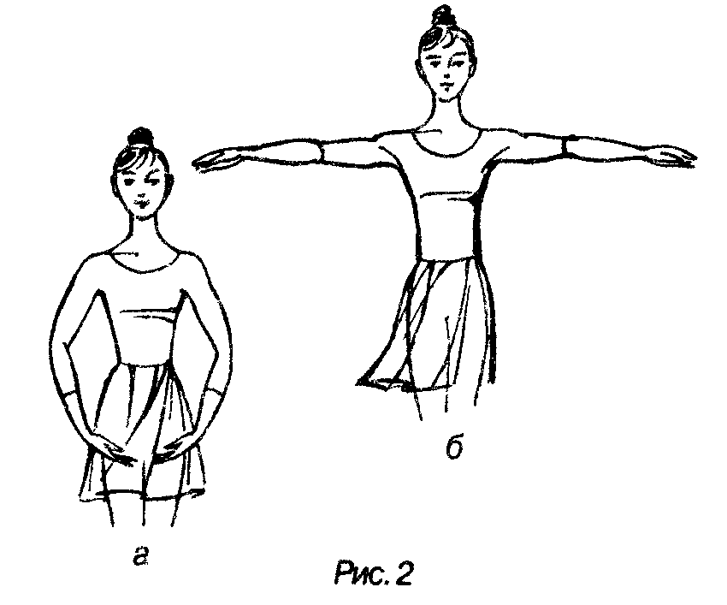*Такт 3:* обе ноги вытянуть, подставив левую к правой сзади в III позицию, голову поднять.

*Такт 4:* пауза.

Повторить поклон в другую сторону, начиная с левой ноги.

По мере освоения музыкальный темп ускоряется. Поклон может исполняться на один такт музыкального размера 4/4 либо на два такта музыкального размера 3/4 (подряд без пауз).

Классический экзерсиз.

Позиции ног.

/*позиция:* пятки соприкасаются, носки разведены в стороны. Стопы плотно при­мыкают к полу. Вес тела равномерно рас­пределяется на обе ноги.

// *позиция;* сохраняется принцип I по­зиции, но расстояние между пятками рав­но длине одной стопы.

/// *позиция:* носки разведены в сторо­ны, пятки,соприкасаясь, заходят одна за другую на половину стопы (до того места, где находился выемка).

Учитывая способности детей, не следу­ет сразу требовать от них полной выворотности в позициях — это может привести к потере устойчивости и травмам.

Позиции рук.

Подготовительная позиция: руки опу­щены вниз перед собой, как бы образуя овал. Кисти закруглены, пальцы сгруппи­рованы (большой и средний пальцы на­правлены друг к другу), ладони смотрят на подбородок, локти слегка отведены в стороны (рис. 2, а).

***I позиция:*** сохраняется принцип подго­товительной позиции, но руки находятся перед корпусом на высоте диафрагмы. Ла­дони смотрят на исполнителя. Локти не должны провисать.

***3 позиция:*** тот же принцип, но руки подня­ты вверх чуть впереди корпуса, так, чтобы, не поднимая головы, можно было увидеть мизин­цы рук. Ладони смотрят вниз, округлые локти отведены в стороны.

**2 *позиция:*** руки, округлые в локтях, разведены в стороны чуть впереди корпу­са и немного ниже уровня плеч. Кисти закруглены, пальцы сгруппированы, ла­дони смотрят вперед. Предплечья нахо­дятся на одном уровне с локтями. Локти не должны провисать (рис. 2, б).

**DEMi-PLIE Музыкальный размер** 3/4

*Исходное положение:* 1, 2 или 3 пози­ция.

***Такты 1***—***2:*** плавно присесть, не отде­ляя пяток от пола (рис. 3).

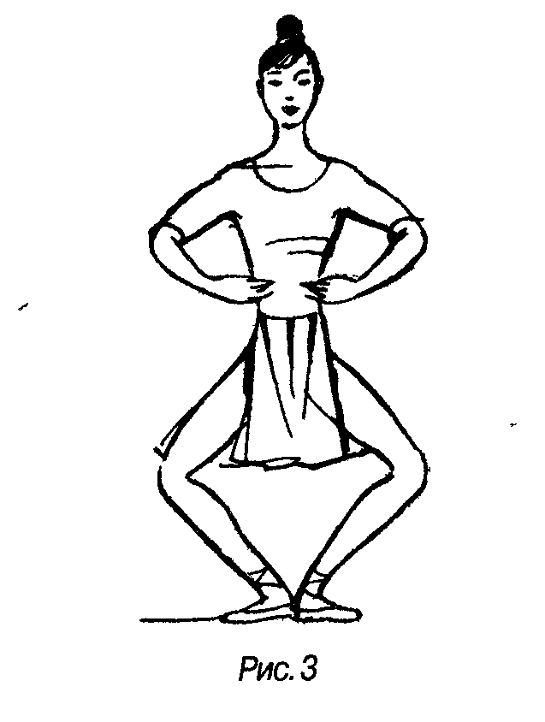

***Такты 3***—***4:*** плавно подняться из при­седания, сильно вытягивая колени.

Следить, чтобы вес тела был равномер­но распределен на обе ноги, копчик — над пятками, плечи расправлены.

**BATTEMENTTENDU**

**Музыкальный размер 2/4**

*Исходное положение: 1* позиция.

***Такт 1:*** скользящим движением выве­сти правую ногу в сторону, сильно вытянув носок. Вес тела — на опорной ноге.

***Такт 2:*** скользящим движением подтя­нуть правую ногу в исходную позицию.

Стопы должны полностью примыкать к полу и при движении как бы «проглажи­вать» его.

По такому же принципу движение ис­полняется в направлении вперед и назад. При движении вперед пятка должна быть направлена вверх, а при движении назад — стремиться к опусканию вниз (выворотно). Колено при этом соответственно направля­ется в сторону.

По мере изучения темп может ускоряться.

Аналогичное движение исполняется по III позиции.

Разучив battementtendu, можно соеди­нить его с demi-plie.

**DOUBLEBATTEMENTTENDU**

**Музыкальныйразмер 2/4**

*Исходное положение:*илиIII позиция.

***Такт 1:*** *раз-и*— скользящим движе­нием вывести правую ногу в сторону, силь­но вытянув носок;

*два-и —* плавно и упруго опустить пятку на пол, оставив вес тела на опорной ноге;

***Такт 2:*** *раз-и*— энергично поднять пятку от пола, сильно вытянув носок;

*два-и*— скользящим движением под­тянуть правую ногу в исходную позицию.

По мере изучения можно добавить demi-plie при опускании пятки на пол. В этом случае вес тела должен распреде­ляться на обе ноги и при подъеме возвра­щаться на опорную ногу.

**BATTEMENTTENDUJETE**

**Музыкальный размер** 2/4

*Исходное положение:* I позиция.

***Такт*** *1: раз-и*— скользящим движе­нием вывести правую ногу в сторону и броском оторвать от пола на высоту 25°, сильно вытянув носок;

*два-и*— пауза;

***Такт 2:*** *раз-и*— скользящим движе­нием вернуть правую ногу в исходную позицию, обязательно зацепив носком пол при опускании;

*два-и—* пауза.

По такому же принципу движение ис­полняется в направлении вперед и назад, (соблюдая все правила battementtendu).По мере изучения музыкальный темп ус­коряется, движение исполняется без пауз.

Аналогичное движение исполняется по III позиции.

Battementtendujete может исполнять­ся в сочетании с battementpique: после вынесения ноги на воздух энергично ударить носком правой ноги об пол и резко оторвать (как бы уколовшись). Работающая нога при исполнении должна быть предельно вытянут

**PASSEPARTERRE**

**Музыкальный размер 3/4 или 2/4**

*Исходное положение: * позиция.

***Такт 1:*** скользящим движением выве­сти правую ногу вперед на носок.

***Такт 2:*** скользящим движением вер­нуть правую ногу в I позицию, не фиксируя ее, а переходя к следующему движению.

*Такт 3:*скользящим движением отвес­ти правую ногу назад на носок.

***Такт 4:*** вернуть правую ногу в исход­ную позицию.

Движение может исполняться несколь­ко раз подряд. По мере изучения темп ус­коряется, а впоследствии при возвращении ноги в I позицию можно добавить demi-plie, что послужит подготовкой к исполне­нию полонеза.

**ROND DE JAMBE PAR TERREEN DEHORS**

**Музыкальный размер 3/4**

*Исходное положение: * позиция.

***Такт*** //скользящим движением выве­сти правую ногу вперед на носок.

***Такт 2:*** не отрывая носка от пола, от­вести правую ногу в сторону.

*Такт 3:* не отрывая носка от пола, отвести правую ногу назад.

*Такт 4:* скользящим движением вер­нуть правую ногу в исходную позицию.

*RonddejambeparTerreendedans -*исполняется в обратном направлении, на­чиная с движения ноги назад. По мере освоения движений темп ускоряется, само движение исполняется слитно, без пауз.

Следить, чтобы при проведении ноги через I позицию (passéparterre) паль­цы ноги не подгибались, а полностью прилегали к полу.

**RELEVE**

**Музыкальный размер 2/4 или ¾**

*Исходное положение: 1* позиция.

***Такт 1:*** сильно вытянув колени, подняться на полупальцы обеих ног.

***Такт 2:*** опускаясь с полупальцев, по­ставить пятки на пол. Колени остаются силь­но вытянутыми.Аналогичное движение исполняется по IIпозиции.По мере освоения движения темп ускоряется; releve можно сочетать с demi-plie.

**SURLECOU-DE-PIED**

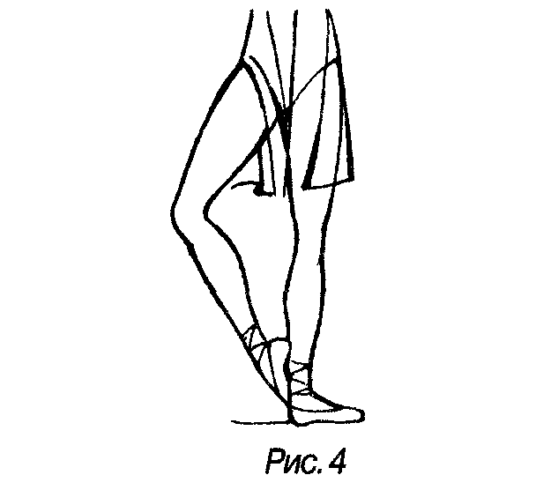*Положение surlecou-de-pied услов­ное* впереди: вытянутый носок работаю­щей ноги примыкает большим пальцем к щиколотке опорной ноги спереди как можно выворотней. Колено направлено в сторону.

*Положение surlecou-de-pied услов­ное* сзади: пятка находится сзади на щи­колотке опорной ноги, носок сильно вы­тянут, опущен вниз и слегка отделен от пола. Колено направлено в сторону, бед­ро развернуто.

*Положение surlecou-de-piedобхватное, или основное:* пятка работающей ноги примыкает к щиколотке опорной, подъем вытянут, носок направлен вниз и как бы охватывает щиколотку. Колено и бедро ра­ботающей ноги сильно отведены в сторону (рис.4).

**SAUTE**

**Музыкальный размер 2/4**

*Исходное положение:* I позиция. Руки в подготовительной позиции.

***Такт*** *1: раз-и*— энергичное demi-plie и затем прыжок вверх с сильно вытянуты­ми коленями и подъемом;

*два-и*— плавно опуститься в demi-plie, ставя ноги через носки на всю стопу;

***Такт*** *2:раз-и —* вытянуть колени;

*два-и*— пауза.

Аналогично движение исполняется по II позиции.

По мере изучения темп ускоряется, дви­жение исполняется без пауз, прыжок начи­нается из затакта. В этом случае все прави­ла исполнения demi-plie сохраняются, при прыжке и приседании корпус должен нахо­диться точно над пятками, не отклоняться вперед или назад. Следить, чтобы пятки перед прыжком и при приземлении не от­делялись от пола. Опускаться после прыж­ка нужно плавно и легко, упруго приземля­ясь, а не падая.

Прыжки, исполняемые без пауз и без фиксации приземления, называются трам­плинными. Они исполняются, как правило, *в* конце урока, служа своеобразной раз­рядкой, Такие прыжки тренируют дыха­ние, развивают силу толчка.

**Основы народного танца**

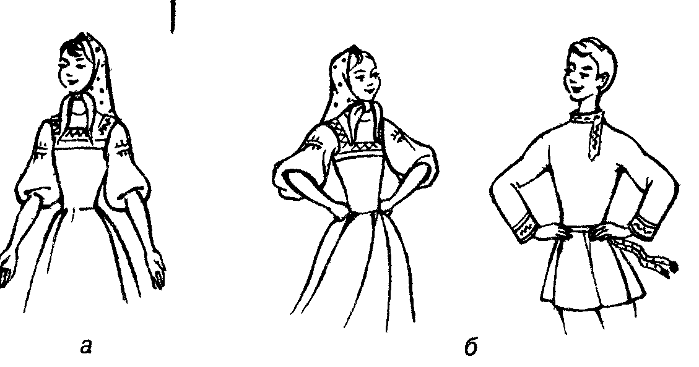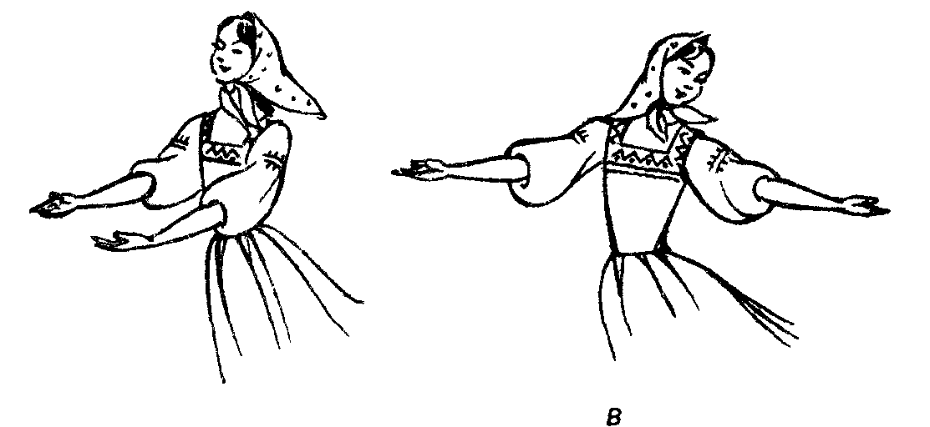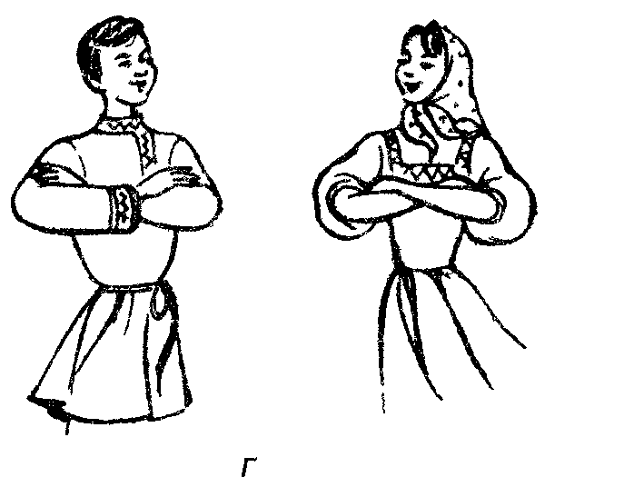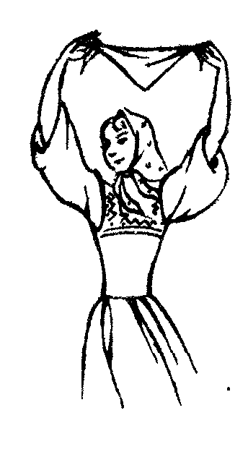Рис. 5

**Русский танец**

**Положения ног:**

При изучении элементов русского на­родного танца используются, как правило, I, II, III и VI позиции ног, аналогичные позициям классического танца, но в более свободной форме.

**Положения рук:**

Руки в русском народном танце играют важную роль, их многообразные переходыодного положения в другое дополняют и украшают движения корпуса. Для изучения русского танца на первом уровне достаточно использовать наиболее простые 1ложения рук: руки свободно опущены вдоль корпуса

(рис. 5а)

согнуты в локтях, ладони или кулачки лежат на талии (рис. 5б); раскрыты в стороны чуть ниже 2 пози­ции или подняты вверх (рис. 5в); скрещены на уровне груди, но не при­касаются к корпусу (рис. 5г).

**Основные движения**

**Музыкальный размер 2/4**

**ПЕРЕМЕННЫЙ ХОД ВПЕРЕД**

*Исходное положение:* III позиция; правая нога впереди, кисти рук лежат на талии кулачками или ладонями.

*Раз* — шаг вперед правой ногой;

*и* — шаг вперед левой ногой;

*два* — шаг вперед правой ногой, головa слегка повернута налево;

*и* — пауза.

Повторить движения с левой ноги с поворотом головы направо.

**ПЕРЕМЕННЫЙ ХОД НАЗАД**

*Исходное положение:* 3позиция; пра­вая нога впереди.

*Раз-и, два —* начиная с правой ноги, сделать три шага назад на низких полу­пальцах;

*и* — левую ногу приподнять вперед, подъем вытянуть, голову слегка повернуть влево.

Повторить движения с левой ноги с поворотом головы направо.

При использовании переменного хода вперед или назад положения рук могут быть различны: раскрыты в стороны, скрещены на груди или одна рука — на талии, другая раскрыта в сторону. Если движения дела­ются с правой ноги, то руки раскрывают в стороны, а если с левой — кладут их на талию и т. д. Переменный ход может ис­полняться в различных темпах — от мед­ленного до умеренно-быстрого.

**Гармошка:**

*Исходное положение: 1* позиция. *Раз* — скользящим движением соеди­нить носки, пятки развести в стороны; *и* — пауза; *два* — соединить пятки, носки развести

в стороны; *и* — пауза.

Гармошку можно исполнять на прямых ногах или с приседанием на счет «раз», продвигаясь в разные стороны.

**Припадание:**

*Исходное положение: 3* позиция, пра­вая нога впереди.

*Затакт (и)* — немного поднимаясь на полупальцах левой ноги, вытянуть правую ногу, слегка отделив носок от пола;

*раз* — сделать шаг вправо, опустив ступ­ню правой ноги на пол и слегка приседая. Одновременно левую ногу отделить от пола, согнув и отведя в сторону колено, подвести стопой к щиколотке правой ноги назад. Корпус наклонить к правой ноге, голову повернуть к правому плечу;

*и* — переступая на полупальцах левой ноги, приподнять правую ногу, слегка от­делив носок от пола;

*два-и*— движения повторяются. Припадание может исполняться с про­движением в сторону или с поворотом на месте как вправо, так и влево.

При медленном или умеренном темпе - движения плавные, при быстром — более порывистые. Положения и движения рук различны: они могут быть скрещены на груди или раскрыты в стороны (обе или одна рука), можно одной рукой помахи­вать платочком.

**Моталочка:**

*Исходное положение:* VI позиция.

*Раз —* слегка приседая, сделать маленький подскок на левой ноге, одновременно правую ногу, согнутую в колене, которое направлено вперед,

отбросить назад;

*и* — скользя подушечкой ступни по полу, провести правую ногу возле левой ноги вперед, слегка приподняв над полом;

*два* — сделать небольшой подскок на левой ноге, оставляя правую ногу, вытяну­тую в колене, впереди;

*и* — скользя подушечкой ступни по полу, протянуть правую ногу, слегка согну­тую в колене, вперед к левой ноге, не опуская при этом стопы.

На счет «раз» 2-го такта сделать ма­ленький прыжок на правую ногу, поставить ее на место левой, одновременно отбро­сить назад левую ногу, продолжая моталочку с левой ноги.

Движения можно исполнить на месте, а также с продвижением вперед.

**Ход с подскоком и ударом носка:**

*Исходное положение:* 4позиция.

*Раз* — исполнить небольшой скачок на правую ногу, слегка приседая при этом. Одновременно левую ногу, согнутую в ко­лене, резко отбросить назад. Левое плечо повернуть немного вперед, а голову — к левому плечу;

*и* — короткий резкий удар в пол нос­ком левой ноги позади правой;

*два* — сделать второй скачок на пра­вую ногу, слегка приседая. Одновременно левую ногу резко отбросить назад; *и* — пауза.

На 2-й такт повторить движения с левой ноги, соответственно меняя направление плеча и головы.

Этот ход делают на месте, в повороте вокруг себя, с продвижением в любом на­правлении. Руки при этом могут быть рас­крыты в стороны.

**Верёвочка:**

*Исходное положение:* III позиция; правая нога впереди.

*Затакт (и) —* легко подскакивая на левой ноге, проскользнуть вперед. Одно­временно правую ногу с вытянутым подъе­мом и согнутую в колене выворотно при­поднять впереди левой так, чтобы правая ступня находилась возле колена левой ноги, и тут же перевести ступню назад за левую ногу;

*раз* — опустить правую ногу на низкиеполупальцы в 3 позицию назад. Колено правой ноги слегка согнуто;

*и* — легко подскакивая на правой ноге, проскользнуть вперед. Одновременно ле­вую ногу, согнутую в колене, выворотно приподнять впереди правой так, чтобы ле­вая ступня находилась возле колена пра­вой ноги, и тут же перевести ступню назад за правую ногу;

*два* — опустить левую ногу в 3 пози­цию назад (как на счет «раз»);

*и* — повторить движения затакта.

Веревочка исполняется на месте, в по­вороте, с продвижением назад, в сочета­нии с притопами, с выносом ноги на каб­лук, с ковырялочкой и т. д. Руки могут находиться в любом положении, характер­ном для русского танца.

**Верёвочка с шагом на каблук:**

*Исходное положение:* III позиция; пра­вая нога впереди.

*Затакт (и)* — исполнить движение затакта простой веревочки;

*раз* — опустить правую ногу на всю ступню в III позицию назад;

*и* — сделать левой ногой широкий шаг вперед, немного влево, на каблук, отделив при этом ступню правой ноги от пола. Корпус повернуть правым плечом немного вперед, а голову — к правому плечу;

*два* — с легким ударом поставить пра­вую ногу рядом с левой ногой в III позицию назад.

На следующий такт повторить движе­ние, начиная с левой ноги.При исполнении веревочки с шагом на каблук можно на счет «два» сделать шаг левой ногой вперед, немного вправо, а руки раскрыть вперед и чуть стороны.

**Ковырялочка:**

*Исходное положение: 6* позиция.

*Раз* — сделать небольшой подскок на левой ноге. Одновременно правую ногу, согнутую в колене, которое направлено вле­во, отделить невысоко от пола;

*и* — правую ногу, не меняя ее положе­ния, поставить на подушечку ступни, пятку приподнять;

*два* — сделать небольшой подскок на левой ноге. Одновременно правую ногу отделить от пола и провести немного впе­ред вправо;

*и* — правую ногу, вытянутую в колене, поставить на каблук, носок приподнять.

При исполнении ковырялочки с пра­вой ноги на счет «раз-и» корпус слегка повернуть правым плечом вперед, голо­ву — к правому плечу. На счет «два-и» корпус наклонить к правой ноге, глядя при этом на носок, или, наоборот, откло­нить от правой ноги, слегка поворачивая вперед левое плечо. Голову повернуть к левому плечу.

Аналогично исполнить движение на ле­вой ноге с соответственной сменой поло­жения корпуса, плеч и головы.

Ковырялочка может исполняться в со­четании с веревочкой и притопами: четыре раза — веревочка, один раз — ковырялочка и тройной притоп. Все движения начи­наются с правой ноги.

**Ключ:**

*Исходное положение :4* позиция.

*Такт 1: раз* — исполнить притоп пра­вой ногой;

*и* — слегка подскакивая на левой ноге, приподнять правую ногу, присогнутую в ко­лене;

*два* — ударить ступней правой ноги об пол и тут же оторвать от пола;

на вторую шестнадцатую ударить вто­рой раз чуть вправо от левой ноги;

*и* — подтянуть стопу левой ноги к пра­вой в VI позицию.

***Такт 2:*** *раз* — сделать небольшой подскок на правой ноге, приподняв ле­вую стопу;

*и* — с ударом опустить левую стопу на пол, приподняв правую;

*два* — с ударом опустить правую стопу на пол;

*и* — пауза.

**Дробный ход:**

*Раз* — задевая пол каблуком, сделать небольшой шаг вперед правой ногой;

*И*—небольшой шаг вперед левой ногой;

*два* — небольшой шаг вперед правой ногой;

*и* — четко и отрывисто ударить два раза ступней левой ноги об пол возле правой ноги.

На следующий такт повторить дробный ход с левой ноги.

На основе изученных движений педагог составляет небольшие композиции. Наиболее доступным будет хоровод, который можно строить на движениях рус­ского хода с носка, переменного хода, используя различные рисунки: круг, диаго­наль, колонну, шеренгу, цепочку и т. д.

Возможно, использовать и форму перепляса. Простейший вариант перепляса ученики могут составить самостоятельно. Для этого педагог дает задания на дом по сочинению танцевальных комбинаций на 16 или 32 такта.

**Современный танец.**

Обучение современному танцу помогает ребёнку выразить себя в музыке и танце посредствам жестов и пластики.

Цели:

- эстетическое и физическое развитие ребенка при помощи хореографических образов и самовыражения в танце;

- формирование творческих навыков и способностей, которые помогут воспитаннику в дальнейшем самореализации и адаптации в обществе;

- способность создавать музыкально-двигательный образ, развивать путем соответствующей целенаправленности организации, как восприятия музыки, так и самих движений.

Задачи:

- развивать у ребенка способность придавать движениям характер, связанный с музыкальным образом, делая его выразительным;

- развивать у ребенка способность проникать в эмоциональное содержание танца, создание эмоционального настроя, необходимого для исполнения той или иной композиции;

- формирование навыков передачи с помощью движения соответствующих эмоциональных оттенков (танцуем спокойно, бодро, весело, грустно, плавно или резко);

- развитие умения ритмично двигаться: воссоздавать ритмический рисунок танца и хореографические образы;

- выработка навыков исполнения движений в различных темпах;

- формирование способности концентрировать внимание, работать по образцу;

- гармоничное физическое развитие детей, коррекция осанки;

- формирование навыков исполнения танца под фонограмму;

- развитие стремления ребенка к качественному и эмоциональному исполнению танца;

- воспитание культуры поведения и формирование межличностных отношений в коллективе, выработка навыков коллективной творческой деятельности;

- достичь синхронности движений, сформировать у ребят навык владения ритмическимрисункомтанца (совмещение музыкального счета с танцевальными движениями).

Современный танец – это направление в хореографии, которое сочетает в себе различные танцевальные стили, начиная с классики, заканчивая хип-хопом.

Среди других танцевальных направлений современный танец выделяется тем, что танцор должен овладеть не только хореографическими данными и индивидуальностью, но и высоким уровнем актёрского мастерства. Это связано с тем, что такой танец – это непросто отточенные движения, а целое театральное представление.

**Репетиционно-постановочная работа.**

Постановка танцев производится изначально с разучивания будущих танцевальных движений и комбинаций, затем формируется и отрабатывается непосредственно сам танец.

На этом году обучения планируются такие постановочные работы: «Расписные ложки», «Весёлые стульчики», «Маленькие дети».

С регулярными репетициями отрабатываются и приходит к завершению готовая постановка. Отработка проходит как в танцевальном зале, так и на сцене, с последующим выходом в концертную программу.

**Сценическая практика**

Выступления на различных сценических площадках города, применение умений и навыков, полученных в коллективе, на практикеОтчетный концерт коллектива. Вручение наград, дипломов, сертификатов.

**Методические указания к программе обучения**

(Концентрический способ обучения, допускающий повторение одних и тех же разделов программы, но с усложнением, расширением, обогащением новыми компонентами)

|  |
| --- |
| Беседы, примеры из истории становления выдающихся исполнителей хореографического искусства, вводящие в атмосферу изучаемого хореографического направления.  Создание атмосферы возвышенности занятий хореографией, просмотр фильмов о современном танцевальном искусстве, театральных постановок, встречи с воспитанниками других танцевальных коллективов. |
| Азбука хореографии, музыкального движения, дающая основные понятия о структуре произведения на основе визуально – практического занятия.  Коллективный и индивидуальный подход к основам ритмического развития и координации. |
| Партерная гимнастика и стрейчинг с учетом коррекционной методики физических данных воспитанника. |
| В преподавании основ классического, народного танца используется метод демонстрация – повтор, демонстрация личных достижений в индивидуальном показе перед группой воспитанников. |
| В основах современного и модерн танца используется метод тренировок отдельных центров движений и их комбинаций. |
| Постановочная работа ведётся, как в течение тренировочных занятий (разучиваются комбинации к композициям), так и на специально отведенных для этого занятиях. Используется метод демонстрации и повтора. |
| Танцевальная выразительность и образ воспитывается посредством объяснения смысла и направленности жеста, сюжета, психологии переживаний исполняемого персонажа. |

Занятия в старшей и средней группе проводятся по 2 академических часа 3 раза в неделю.

Занятия в младшей и подготовительной группе по 2академических часа 2 раза в неделю. Структура занятий может иметь один из предоставленных вариантов:

**Вариант 1:**

Поклон – приветствие.

Беседа, вводящая в атмосферу изучаемого хореографического направления и тему занятия.

Разогрев с использованием комбинаций на ритм и координацию, а также азбуки хореографии и музыкального движения.

Основы классического экзерсиса.

Постановочная работа.

Поклон – прощание.

**Вариант 2**

Поклон – приветствие.

Беседа, вводящая в атмосферу изучаемого хореографического направления и тему занятия.

Разогрев с использованием комбинаций на ритм и координацию, а также азбуки хореографии и музыкального движения.

Основы народно-сценического танца, середина.

Постановочная работа.

Поклон – прощание.

**Вариант 3**

Поклон – приветствие.

Партерная гимнастика и стрейчинг.

Репетиционная работа над постановочными композициями.

Поклон – прощание.

Знания, умения и навыки, получаемые детьми на занятиях, закрепляются:

* Разъяснением правил и техники исполнения;
* Путём их использования в комбинациях (с переменой направления, в разном ритме, в сочетании с другими движениями);
* Путём использования их как средства выражения в различных танцевально-музыкальных ситуациях;
* Путём повторения одних и тех же элементов движений в одном направлении;

Занятия проводятся в теоретической и практической формах, для занятий экзерсисом вводится репетиционная форма обучения. Для развития актёрских и сценических навыков применяются концертные и экскурсионные формы. Вся программа построена с применением концентрического способа построения учебного процесса.

**Принципы формирования репертуара**

Для одной возрастной группы необходимо создавать танцы разного профиля:

* Игрового, сюжетного, танцевального.
* Использовать разные виды танцевальной образности: танец-действие, танец-переживание.
* При выборе музыкального материала исходить из возможностей его воплощения в танцевальных образах, соответствующих возрастным особенностям детей.
* Учитывать необходимость приобщения учащихся к разнообразной музыке, воспитывающей хороший вкус.
* При решении номера его содержание и образность должны исходить из темы, диктуемой музыкальной драматургией.
* Учитывать учебно-тренировочные цели.

- Формирование умений и навыков посредством экзерсисов современной и классической хореографии.

- Добиться воплощения танцевальных образов в соответствии с музыкальным материалом.

- Необходимость специального подбора разнообразной музыки, воспитывающей хороший вкус.

- Связь с учебно-тематическим планом.

- Создание танцевального произведения в расчете на весь коллектив, отдельных солистов, что предполагает несколько составов, так как важно занимать всех детей.

**Диагностика развития личных и творческих качеств**

Для успеха художественно-педагогического труда, грамотного понимания внутреннего мира своего воспитанника, состояния и свойства его личности, успешности самореализации и саморазвития, оценки уровня коллектива, руководителю необходимо использовать психолого-педагогические диагностики.

При получении диагностики используются следующие методы:

* Методы наблюдения, беседы, опроса, позволяющие плодотворно влиять на развитие личности;
* Методы тестирования, программы изучения самооценки и экспертные оценки, позволяющие изучать признаки развивающихся качеств - воли, трудолюбия, честности:
* Методы, позволяющие проследить развитие специальных хореографических способностей и навыков (Т. Барышникова; «Определите свои возможности»).

***Методика отслеживания уровня развития способности к танцу***

1. ***Метод фиксирования индивидуальных возможностей.***

Наблюдения показывают наличие четырёх категорий детей, начинающих заниматься:

* Отсутствие каких-либо специальных данных и способностей к танцу, но страстно любящиехореографическое искусство;
* Частично развитые специальные данные (шаг, подъём, прыжок, гибкость). Но плохая моторно-мышечная память;
* Хорошая моторно-мышечная память и отсутствие специальных данных;
* Имеющие данные, способности и любовь к танцу.

Чтобы выровнять исполнительские данные воспитанников, иметь возможность вовлечения их в концертно-творческую деятельность, необходимо постоянное диагностическое наблюдение с целью выбора средств коррекционно-педагогической работы. На основе метода наблюдения составляются характеристики на каждого воспитанника во всех группах. Данный метод применим к определению прочности и скорости усвоения воспитанниками изучаемого материала, степени сложности восприятия различных комбинаций движений, возможности преодоления физических нагрузок и понимания задач, поставленных балетмейстером.

1. ***Метод создания проблемной ситуации***

Метод заключается в создании проблемной ситуации в процессе постановочно-репетиционной работы, помогающей проявить воспитанниками природную фантазию, способность к художественным ассоциациям, умение переносить полученные знания и навыки на решение новых задач, поставленных балетмейстером.

Данные, полученные в процессе исследования индивидуальных характеристик воспитанников, фиксируются в индивидуальных картах. Оценка данных проводится с использованием относительных единиц.

Пример индивидуальной карты

|  |  |  |  |
| --- | --- | --- | --- |
| Показатели | Срок обучения (годы) | | |
|  | Первый | Второй | Третий |
| Специальные данные:  - шаг  - подъём  - прыжок  - гибкость  Танцевальность:  - координация движений  - музыкальность  -актёрская выразительность |  |  |  |

**Календарный учебный график**

|  |  |  |  |  |  |  |  |
| --- | --- | --- | --- | --- | --- | --- | --- |
| Год  обучения | Дата начала обучения | Дата окончания обучения | Всего учебных недель | Количество часов  в год | Режим занятий | Сроки промежу  точной  аттеста  ции | сроки  итоговой аттестации |
| 1 год | 03.09.2024 | 22.05.2025 | 36 | 144 | 2 раза в неделю по 2 часа | 09 – 16 января | 15-22 мая |
| 2 год | 03.09.2024 | 22.05.2025 | 36 | 144 | 2 раза в неделю по 2 часа | 09 – 16 января | 15-22 мая |
| 3 год | 03.09.2024 | 22.05.2025 | 36 | 216 | 3 раза в неделю по 2 часа | 09 – 16 января | 15-22 мая |
| 4 год | 03.09.2024 | 22.05.2025 | 36 | 216 | 3 раза в неделю по 2 часа | 09 – 16 января | 15-22 мая |

**Условия реализации программы**

Материально-техническое оснащение:

* просторный светлый хореографический класс с хореографическим станком;
* гимнастические коврики в количестве 20 штук; скакалки.
* магнитофон, ноутбук.

Кадровые условия реализации программы являются:

- высокий профессиональный уровень преподавания, педагог имеет 1 квалификационную категорию;

- грамотное методическое изложение материала;

- личный выразительный показ педагога;

- преподавание от простого движения к сложному;

- целенаправленность, доступность, систематичность, регулярность учебного процесса;

- позитивный, психологический климат в коллективе.

**Список литературы**

1. Авво Б.В. Социальное партнерство в условиях обучения: уч. - метод, пособ. для администр. и учителей общеобр. учр./ под ред.А.П.Тряпицыной, - СПб.: КАРО, 2005.,-96с.

2. Азбука хореографии / под ред.Т.Барышниковой. – СПб., 1996.,- 256с., ил.

3.Аникеева Н.П. Воспитание игрой - М.: Просвещение, 1991. - с. 120-159

4. .Бибарцева Т.С. Формирование игровой культуры педагога: Автореферат, М., 1996.

5. Базарова Н., МэйВ.Азбука классического танца. Изд.2-е – Л., 1983.

6. Василькова Ю.В. Методика и опыт работы социального педагога: учеб, пособ. для студ. высш. пед. заведений - М., Издательский центр "Академия", 2006 - 160с.

7. Ваганова А. Основы классического танца. Изд. 5-е.- Л., 1980.

8. Климов А. Основы русской народной хореографии.- М., 1981.

9. Матвеев В.Ф. Теория и методика преподавания русского народного танца: Учеб. Пособие, СПб., 1999.- 272 с.

10. Непрерывное дополнительное художественное образование в области хореографии: Сборник Примерных учебных программ.-Улан-Удэ: Издательско-полиграфический комплекс ВСГАКИ, 2007.- 277 с.

11. Хореографическое образование в Восточно-Сибирском регионе: тенденции развития. История. Концепции. Перспективы.- Улан-Удэ: Издательско-полиграфический комплекс ВСГАКИ, 2003.- 423 с.

**Список литературы для родителей**

1. Браиловская Л.В., Володина О.В., Цыганкова Р.В. Танцуют все. – Ростов-на-Дону 2007

2. Беликова А.Н., Пуртова Т.В., Кветная О.В. Учите детей танцевать. – М., 2003 3. Белостоцкая Е.М., Виноградова Т.Ф. Каневская Л.Я. Гигиенические основы  
воспитания детей. – М., 1987

4. Васильева Т.К. Секрет танца. – СПб., 1997

5. Конорова Е. Ритмика. – М., 1997

6. Лифиц И.В. Ритмика. – М., 1992

7. Пасотинская В. Волшебный мир танца. – М., 1985

8. Тарасов Н. Классический танец. – СПб., 2005

9. Шипилова С.Г. Танцевальные упражнения. – М., 2004

10. Шукшина З. Ритмика. – М., 1976 11. Школа танцев для юных. – СПб., 2003.  
**Список литературы для детей.**

1. Вихрева И. А. «Классический танец для начинающих» Москва, Театралис, 1985 г.

2. Вихрева И. А. «Экзерсис на полу для подготовки к занятиям классическим танцем» Москва, Театралис, 2004 г 3.

**Интернет-ресурсы для педагога**

1. <http://www.perluna-detyam.com.ua/forum/vse-dlya-khoreografa/413-knigi-po-detskim-tantsam-i-khoreografii.html?limit=6&start=18> ( детский портал)

2.http://ru.wikipedia.org/wiki/%do%a5%do%be%d1 (хореография)

3. <http://www.musical-sad.ru/forum/10-67-1> (образовательный портал)

4. http://www.bestreferat.ru/referat-388596.html (развитие чувства ритма у дошкольников)

5. http://www.razym.ru/83628-xoreografiya-dlya-samix-malenkix.html" (Л. Н. Барабаш - Хореография для самих маленьких)